Федеральное агентство по образованию

Государственное образовательное учреждение высшего профессионального образования

«ТОМСКИЙ ПОЛИТЕХНИЧЕСКИЙ УНИВЕРСИТЕТ»

Кафедра ТХНГ

КУРСОВАЯ РАБОТА

Тема

Проектирование стального вертикального резервуара с понтоном для хранения нефти объемом 28000м3

Томск

2010

Содержание

# Исходные данные

# Введение

# 1.Определение оптимальных параметров резервуара по критерию минимальности металла, затраченного на сооружение

# 2.Расчет толщины стенки резервуара

# 2.1 Расчет высоты налива и объема жидкости в резервуаре

# 2.2 Расчет толщины стенки для условий эксплуатации

# 2.3 Проверочный расчет на прочность резервуара

# 3.Расчет резервуара на устойчивость (в соответствии с РД 16.01 – 60.30.00 – КТН – 026 – 1 – 04)

# 4.Расчет массы конструкций резервуара

5.Расчет каре резервуара

Заключение

Список литературы

Исходные данные

Таблица 1.

|  |  |
| --- | --- |
| Объем резервуара, | 28000 |
| Тип резервуара | РВСП |
| Продукт | нефть |
| Конструкция крыши | купольная (сферическая) |
| Радиус сферической крыши | 1,45·D |
| Кольцевой зазор между стенкой и понтоном, мм | 190 |
| Размеры листа Размеры листа h×l, мРазмеры листа | 2×8 |
| Строжка листов:  у продольной кромки ΔL, мм  у поперечной кромки Δh, мм | 5  10 |
| Нагрузки, Н/м2:  снеговая  ветровая | 4800  800 |
| Теплоизоляция:  плотность ρиз , кг/м3  толщина на стенке, мм  толщина на крыше, мм | 85  45  45 |
| tmin (на глубине 0,5 м от поверхности), ºС | 13,5 |
| tmax (поверхностного слоя), ºС | 33,5 |
| tнк (начала кипения), ºС | 50 |
| Коэффициент оборачиваемости резервуара | 18 |
| Уклон днища | 1:75 |
| Допуск на листовой прокат Δ, мм | ВТ |
| Плотность продукта ρ20, кг/м3 | 765 |
| Припуск на коррозию C, мм | 0,42 |
| Технология сборки | полистовая (Л) |
| Вакуум, Па | 65 |

Введение

При проектировании стальных конструкций следует:

* выбирать оптимальные в технико-экономическом отношении схемы сооружений и сечения элементов;
* применять экономичные профили проката и эффективные стали;
* применять для зданий и сооружений, как правило, унифицированные типовые или стандартные конструкции;
* применять прогрессивные конструкции (пространственные системы из стандартных элементов; конструкции, совмещающие несущие и ограждающие функции; предварительно напряженные, вантовые, тонколистовые и комбинированные конструкции из разных сталей);
* предусматривать технологичность изготовления и монтажа конструкций;
* применять конструкции, обеспечивающие наименьшую трудоемкость их изготовления, транспортирования и монтажа;
* предусматривать, как правило, поточное изготовление конструкций и их конвейерный или крупноблочный монтаж;
* предусматривать применение заводских соединений прогрессивных типов (автоматической и полуавтоматической сварки, соединений фланцевых, с фрезерованными торцами, на болтах, в том числе на высокопрочных и др.);
* предусматривать, как правило, монтажные соединения на болтах, в том числе на высокопрочных; сварные монтажные соединения допускаются при соответствующем обосновании;
* выполнять требования государственных стандартов на конструкции соответствующего вида.

В данной курсовой работе мы попробуем рассчитать резервуар вертикальный стальной с понтоном.

# Все расчеты выполнены по методу предельных состояний по СНиП 2-23-81* и СНиП 2.01.07-85 Нормы позволяют выбрать класс сталей для элементов резервуаров, рекомендуют вид сварки и сварочных материалов, метод монтажа, конструктивные решения, типы фундаментов и оснований. Здесь же даются указания по защите резервуаров от коррозии, охране окружающей среды, противопожарным мероприятиям.

1. Определение оптимальных параметров резервуара по критерию минимальности металла, затраченного на сооружение

Проверим возможно ли сооружать заданный резервуар с постоянной толщиной стенки:

 (4,Прил.Б)

где – максимально возможный объем резервуара с постоянной толщиной стенки;

π = 3,14 – трансцендентное число «пи»;

tко = 5 мм – минимальная, конструктивно необходимая толщина нижнего пояса стенки, согласно таблице 3.3 ПБ 03-605-03;

– коэффициент;

ρ = 765 кг/м3 – плотность хранимой жидкости ,

g = 9,8067 м/с2 – ускорение свободного падения,

– расчетное сопротивление сварного стыкового шва,

– т.к. контроль вертикального сварного шва не применяется,

Ry = расчетное сопротивление стали (листового проката) при сжатии, растяжении по пределу текучести.

, (4,Прил.Б)

 - предел текучести стали, принимается в соответствии с ГОСТ 27772 – 88*, по таблице 1, для стали С345 (нижний пояс),

 = 1,025 – коэффициент надежности по материалу,

,

,

,

Δдк =1,8 см =м - сумма приведенных толщин крыши и днища резервуара – выбирается в соответствии с Р.Д.- 16.01.-60.30-ктн-026-1-04, п.2.3.3.3.

,

Если:

– можно соорудить резервуар с постоянной толщиной стенки,

– можно соорудить резервуар только с переменной толщиной стенки.

 – следовательно, возможно сооружение резервуара только с переменной толщиной стенки, из соображений устойчивости будущей конструкции.

Оптимальная высота резервуара:

 не зависит от объема резервуара, а определяется качеством материала, конструкцией днища и крыши и плотности продукта.

, (4,Прил.Б),

γс = 0,8 – коэффициент условий работы конструкции, при расчете стенки резервуара на прочность согласно ПБ 03-605-03 пункту 3.5.3.1.

 = 1,1 – коэффициент надежности по гидростатическому давлению жидкости.

,

При полистовой сборке, , полученная высота находится в допустимых пределах.

Находим количество поясов:

,

hл΄ = hл – 0,01 (строжка листов по ширине – 10 мм (таблица 1))

где hл – высота листа (по условию – 2м);

hл΄– высота листа с учетом строжки листа или подготовки листа под сварку.

hл΄ = 2 м – 0,01 м = 1,99 м,



Уточненная высота резервуара Н:

.



Радиус резервуара оптимальный:

,

, - для 11 поясов

, - для 12 поясов.

Количество листов в каждом поясе при полистовой сборке:

.

где  (строжка листов по длине – 5 мм)

– длина листа

= 8 м – 0,005 м = 7,995 м,

Для 11 поясов(R1=20,18м):

.

Тогда число листов либо 15,5 либо 16.

Для 12 поясов(R2=19,32м):



Тогда число листов либо 15 либо 15,5.

Рассчитаем возможные радиусы резервуара:

.





Фактический (строительный) объем резервуара:









более соответствует заданному объему резервуара, поэтому принимаем число листов равное 16, а число поясов - 11.

Проверим соответствие геометрического объема резервуара номинальному:







Параметры резервуара:

* ;
* ;
* ;
* листов;
* .

1. Расчет толщины стенки резервуара

2.1 Расчет высоты налива и объема жидкости в резервуаре

Нн – высота налива жидкости, м. Высота налива (допустимый (максимальный) аварийный уровень налива жидкости) определяется для РВС с пеногенераторами встроенными в стенку РВС нижним краем пеногенератора минус 0,3м (предусматривается АСКП – автоматическая система комбинированного пожаротушения).

Применяемое оборудование: Камера низкократной пены модели "Афрос", размеры – 340мм х 340мм.Место установки Камеры мод. "Афрос" монтируются на верхнем поясе около крыши резервуара на штатных технологических люках. Камера состоит из собственно пеногенератора, который соединяется с цилиндрическим корпусом, имеющем съемное дно. Это дно служит для проведения ревизии разрывной предохранительной мембраны и ее замены. Цилиндрический корпус имеет стыковочный фланец, в котором установлена предохранительная разрывная мембрана, которая одновременно изолирует полость корпуса с пеногенератором от внутренней полости резервуара. Во внутренний объем резервуара выходит цилиндрический наконечник, заканчивающийся щелевым насадком, формирующем веерную струю пены.

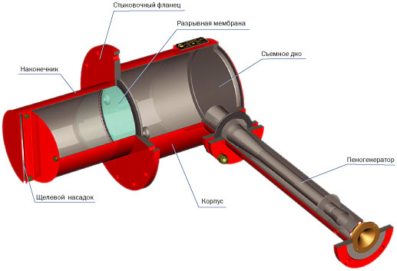

Рис. 1. Камера низкократной пены модели "Афрос"

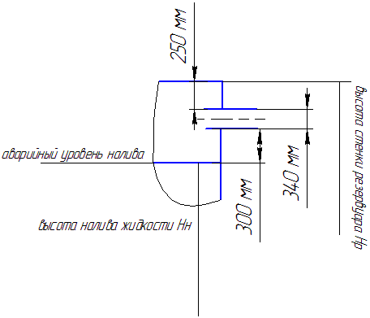

Рис.2. Схема монтажа «Афрос»

Допустимый (максимальный) аварийный уровень налива жидкости:

.

Далее находим объём жидкости в резервуаре:

 (1,285),

где i = 1:75 (уклон днища)



Находим высоту конуса днища резервуара:





1. Zi – расстояние от днища резервуара до нижней кромки i – го пояса:

z1=0,3м; Zi = (i – 1)· h'л .

Таблица 2

|  |  |
| --- | --- |
| Номер пояса | Zi, м |
| 1 | 0,30 |
| 2 | 1,99 |
| 3 | 3,98 |
| 4 | 5,97 |
| 5 | 7,96 |
| 6 | 9,95 |
| 7 | 11,94 |
| 8 | 13,93 |
| 9 | 15,92 |
| 10 | 17,91 |

1. Производим расчет давления насыщенных паров по Рейду (при t = 37,8 С)

Рs 38 = Ратм · ехр[10,53(1-Тнк/Т38)]

Tнк = 273,15 + tнк

Тнк = 273,15 + 50 = 323,15 К

Т38 = 273,15+37,8 = 310,95К



;

;

;

;

;



Vг.п. = (Vстр – Vж) + Vсегм;

Vг.п. = 28507 – 27240,4 + 788,5= 2055,1 м3.



(в соответствии с требованиями ГОСТ Р 51858-2002).

Так как по условию задан резервуар с понтоном (РВСП), то полученное давление насыщенных паров уменьшаем в 10 раз: Рни = 5600Па.

* 1. Расчет толщины стенки для условий эксплуатации:

 (1,287),

где

nг - коэффициент надежности по нагрузке гидростатического давления, nг = 1,1;

Zi - расстояние от днища до расчетного уровня, м;

γc - коэффициент условий работы, γc = 0,7 для нижнего пояса, γc = 0,8 для остальных поясов;

ρ- плотность нефти, ρ=765кг/м3;

g- ускорение свободного падения, g=9,8067м/с2;

Нн- максимально допустимый уровень взлива нефти, Нн=21м;

Rwy- расчетное сопротивление материала пояса стенки по пределу текучести, 286,1МПа;

n2 - коэффициент надежности по нагрузке избыточного давления и вакуума, n2 = 1,2;

Ри – избыточное давление, 5600Па.

Таблица 3 (1,288)

|  |  |  |  |
| --- | --- | --- | --- |
| Диаметр  Резервуара, D, м | Толщина стенки t, мм | | |
| Рулонное исполнение | | Полистовое исполнение |
| Стационарная крыша | Плавающая крыша |  |
| D < 16 | 4 | 4 | 5 |
| 16 D < 25 | 6 | 5 | 7 |
| 25 D < 35 | 8 | 6 | 9 |
| D 35 | 10 | 8 | 10 |

;

;

;

;

;

;

;

;

;

.



Сводим в таблицу:

Таблица 4.

|  |  |
| --- | --- |
| № пояса | tэi , мм |
| 1 | 18,04 |
| 2 | 14,55 |
| 3 | 13,08 |
| 4 | 11,62 |
| 5 | 10,16 |
| 6 | 8,70 |
| 7 | 7,24 |
| 8 | 5,78 |
| 9 | 4,32 |
| 10 | 2,86 |
| 11 | 1,40 |

Так как толщина 6-го пояса резервуара для стали С345 получилась равной 8,70 мм, а минимально конструктивно необходимая толщина стенки по условиям устойчивости резервуара равна 10 мм, то проверяем возможность сооружения 6, 7 и.т.д. поясов из менее прочной стали С235.

















Таблица 5.

|  |  |
| --- | --- |
| № пояса | tэi , мм |
| 6 | 12,78 |
| 7 | 10,63 |
| 8 | 8,49 |
| 9 | 6,35 |
| 10 | 4,20 |
| 11 | 2,06 |

Так как с 6 по 7 пояс минимальная конструктивная толщина больше, чем 10 мм, то берем с 8 пояса сталь С235.

Расчет толщины стенки с припуском на коррозию, tэ + с, мм:с – припуск на коррозию, мм (с = 0,42 мм);

Таблица 6

|  |  |  |  |
| --- | --- | --- | --- |
| Номер пояса | tэ,  мм | tэ + с, мм | Сталь |
| 1 | 18,04 | 18,46 | 345 |
| 2 | 14,55 | 14,97 | 345 |
| 3 | 13,08 | 13,50 | 345 |
| 4 | 11,62 | 12,04 | 345 |
| 5 | 10,16 | 10,58 | 345 |
| 6 | 8,70 | 9,12 | 345 |
| 7 | 7,24 | 7,66 | 345 |
| 8 | 8,49 | 8,91 | 235 |
| 9 | 6,35 | 6,77 | 235 |
| 10 | 4,20 | 4,62 | 235 |
| 11 | 2,06 | 2,48 | 235 |

Расчет толщины стенки по условиям гидроиспытаний резервуара (tg):

 (1,287),

где Hg – уровень залива воды при гидроиспытаниях, Hg = Hн = 21 м;

ρв – плотность воды равная 1000кг/м3. Согласно п. 2.12.12 РД - 16.01 - 60.30.00 – КТН – 026 – 1;

γс = 0,9 - коэффициент условий работы при гидроиспытаниях для всех поясов одинаков.

Сталь С345:

;

;

;

;

;

;

;

Сталь 235:

;

;

.



Таблица 7

|  |  |  |
| --- | --- | --- |
| Номер пояса | tg,  мм | Сталь |
| 1 | 17,64 | 345 |
| 2 | 16,20 | 345 |
| 3 | 14,51 | 345 |
| 4 | 12,81 | 345 |
| 5 | 11,12 | 345 |
| 6 | 9,42 | 345 |
| 7 | 7,72 | 345 |
| 8 | 8,85 | 235 |
| 9 | 6,36 | 235 |
| 10 | 3,87 | 235 |
| 11 | 1,38 | 235 |

Составляем общую сводную таблицу:

Таблица 8

|  |  |  |  |  |  |  |  |
| --- | --- | --- | --- | --- | --- | --- | --- |
| Номер пояса | tэ + с, мм | tk,  мм | tg,  мм | Max. t,  мм | tmax+Δ,  мм | tприним.,  мм | Марка стали |
| 1 | 18,46 | 10 | 17,64 | 18,46 | 18,91 | 19 | 345 |
| 2 | 14,97 | 10 | 16,20 | 16,20 | 16,65 | 17 | 345 |
| 3 | 13,50 | 10 | 14,51 | 14,51 | 14,96 | 15 | 345 |
| 4 | 12,04 | 10 | 12,81 | 12,81 | 13,26 | 14 | 345 |
| 5 | 10,58 | 10 | 11,12 | 11,12 | 11,57 | 12 | 345 |
| 6 | 9,12 | 10 | 9,42 | 10 | 10,45 | 11 | 345 |
| 7 | 7,66 | 10 | 7,72 | 10 | 10,45 | 11 | 345 |
| 8 | 8,91 | 10 | 8,85 | 10 | 10,45 | 11 | 235 |
| 9 | 6,77 | 10 | 6,36 | 10 | 10,45 | 11 | 235 |
| 10 | 4,62 | 10 | 3,87 | 10 | 10,45 | 11 | 235 |
| 11 | 2,48 | 10 | 1,38 | 10 | 10,45 | 11 | 235 |

* 1. Проверочный расчет на прочность резервуара.

Проверочный расчет производим для расчетной стенки резервуара:

;























Сводим в таблицу:

Таблица 9

|  |  |  |
| --- | --- | --- |
| Номер пояса | tприним.,  мм | tрасч.,  мм |
| 1 | 19 | 0,01813 |
| 2 | 17 | 0,01613 |
| 3 | 15 | 0,01413 |
| 4 | 14 | 0,01313 |
| 5 | 12 | 0,01113 |
| 6 | 11 | 0,01013 |
| 7 | 11 | 0,01013 |
| 8 | 11 | 0,01013 |
| 9 | 11 | 0,01013 |
| 10 | 11 | 0,01013 |
| 11 | 11 | 0,01013 |

Проверочный расчет на прочность проводится по формуле:

 (1,288)

где σкц.i – кольцевые напряжения каждого пояса резервуара, МПа:

,

где Pгi – гидростатическое давление,

,

,

где ξt – температурная поправка на плотность нефти, равная 0,699 1/°С;

σм – меридиональное кольцевое напряжение;

γn – коэффициент надежности по назначению резервуара. Для резервуаров объемом 10 000 м и более, а также резервуары объемом 5000 м и более, расположенные непосредственно по берегам рек, крупных водоемов и в черте городской застройки - класс I - особо опасные резервуары, принимаем γn = 1,1;



;

;

;

;

;

;

;

;

;

;

.



;

;

;

;

;

;

;

;

;

.



;

;

;

;

;

;

;

;

;

;

.



Расчет поясов:

1 пояс:

;

;

2 пояс

;

;

3 пояс ;

;

4 пояс ;

;

5 пояс ;

;

6 пояс ;

;

7 пояс ;

;

8 пояс ;

;

9 пояс ;

;

10 пояс ;

.

11 пояс ;

.

Таблица 10

|  |  |  |  |  |
| --- | --- | --- | --- | --- |
| Номер пояса | σкцi, МПа | σмi, МПа | Σσ, МПа | σдоп, МПа |
| 1 | 199,445 | 99,723 | 172,724 | 182,064 |
| 2 | 206,503 | 103,252 | 178,837 | 208,073 |
| 3 | 211,237 | 105,619 | 182,937 | 208,073 |
| 4 | 202,515 | 101,258 | 175,383 | 208,073 |
| 5 | 207,807 | 103,904 | 179,967 | 208,073 |
| 6 | 196,163 | 98,082 | 169,882 | 208,073 |
| 7 | 161,996 | 80,998 | 140,293 | 208,073 |
| 8 | 129,838 | 64,919 | 112,443 | 141,731 |
| 9 | 95,670 | 47,835 | 82,853 | 141,731 |
| 10 | 63,512 | 31,756 | 55,003 | 141,731 |
| 11 | 29,344 | 14,672 | 25,413 | 141,731 |

По результатам расчетов делаем вывод, что условие прочности выполняется для всех поясов.

1. Расчет резервуара на устойчивость (в соответствии с РД 16.01 – 60.30.00 – КТН – 026 – 1 – 04).

Проверка устойчивости стенки резервуара производится по формуле:

 (1,289),

где σ1 - расчетные осевые напряжения в стенке резервуара, МПа;

σ2 - расчетные кольцевые напряжения в стенке резервуара, МПа;

σ01 – критические осевые напряжения в стенке резервуара, МПа;

σ02 - критические кольцевые напряжения в стенке резервуара, МПа.

Осевые напряжения определяются по минимальной толщине стенки пояса, кольцевые напряжения – по средней толщине стенки.

Расчетные осевые напряжения для РВС определяются по формуле:

 (1,290),

где Ψ - коэффициент сочетания нагрузок, принимаемый по СНиП 2.01.07-85*, Ψ=0,9 ;

n3 - коэффициент надежности по нагрузке от собственного веса, n3=1,05;

Qп - вес покрытия резервуара, Н;

Qстенки - вес вышележащих поясов стенки с учетом изоляции, Н;

Qсн - полное расчетное значение снеговой нагрузки на горизонтальную проекцию покрытия, Н;

Qвак - нормативная нагрузка от вакуума на покрытие, Н;

Qв – ветровая нагрузка;

δi - расчетная толщина стенки i-го пояса резервуара, м.

1. Нормативная нагрузка от вакуума на покрытие определяется как:

 (4,Прил.Б),

где Pвак - нормативное значение вакуума в газовом пространстве, Па.

;

1. Вес вышележащих поясов стенки резервуара определяется как:

 (4,Прил.Б),

,

,

где а - номер (значение номера) последнего пояса, начало отсчета снизу;

hi - высота i-го пояса стенки резервуара, м;

γст - удельный вес стали, γст = ρст·g = 7850·9,80665=76982,2025Н/м3.

1. Масса крыши резервуара:

,(4,Прил.Б),

где

Sсф – площадь боковой поверхности крыши.

,

;

;

;

.

4. Вес покрытия резервуара:

 (4,Прил.Б),;

 – вес оборудования, принимаем = 320Н/м2;

 – вес опорного кольца, принимаем = 200Н/м2;

.

5. Расчет снеговой нагрузки:

 (4,Прил.Б),

где μ - коэффициент перехода от веса снегового покрова земли к снеговой нагрузке на покрытие, принимаем μ = 0,7;

.

6. Расчет ветровой нагрузки:

 (4,Прил.Б),

где kα – коэффициент аэродинамической обтекаемости, kα = 0,6;

Определение аэродинамических коэффициентов:

В расчетах учитываются только коэффициенты Се, Се3, действующие на стенку резервуара, а коэффициентами Се1, Се2, действующими на крышу резервуара пренебрегаем, т.к. производится расчет устойчивости стенки резервуара.

С1 = Се = 0,8; С2 = Се3 = -0,5;



,

где Wo - нормативное значение ветрового давления, для рассматриваемого района, Па;

k(Z) - коэффициент, учитывающий изменение ветрового давления по высоте, [СНиП 2.01.07-85, п. 6.5.], тип местности В (B – городские территории, лесные массивы и другие местности, равномерно покрытые препятствиями высотой более 10 м), К(Z) = 0,873, (ветровая категория) - находим для высоты данного резервуара 21,89 м интерполированием;

Таблица 11

|  |  |
| --- | --- |
| K(Z) | B |
| ≤ 5 | 0,50 |
| 10 | 0,65 |
| 20 | 0,85 |
| 40 | 1,10 |

Для самого наихудшего варианта:

при β = 0o 

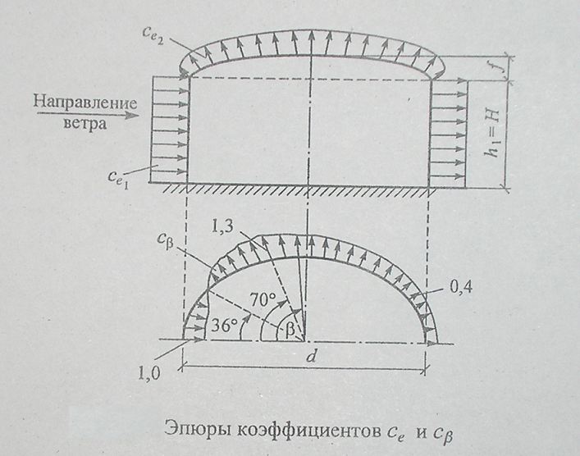

Рис.3. Схема ветровой нагрузки на резервуар

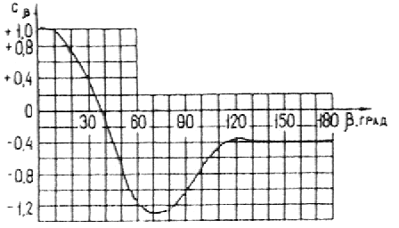

Рис. 4. Определение коэффициента Се1

Pв = 800 · 0,873 · 1 = 698,4Па (для поясов с 1 по 11);

1. Расчетные кольцевые напряжения в стенке при расчете на устойчивость РВС определяются по формуле:

 (4,Прил.Б),

где Рв - нормативное значение ветровой нагрузки на резервуар, Па;

n2 - коэффициент надежности по нагрузке избыточного давления и вакуума, n2=1,2;

δср - средняя арифметическая толщина стенки резервуара:

 (4,Прил.Б),;

;



другие пояса аналогично.

Осевые критические напряжения определяются по формуле:

 (4,Прил.Б),

где Е - модуль упругости стали, Е=2·105 МПа;

С – коэффициент, определяем по таблице 10.

Таблица 12

|  |  |  |  |  |  |
| --- | --- | --- | --- | --- | --- |
| Rp/δср | 600 | 800 | 1000 | 1500 | 2500 |
| С | 0,11 | 0,09 | 0,08 | 0,07 | 0,06 |

;

Принимаем С = 0,07066.

1 пояс: ;

2 пояс: ;

3 пояс: ;

4 пояс: ;

5 пояс: ;

6 пояс: ;

7 пояс: 

8 пояс: 

9 пояс: 

10 пояс: 

11 пояс: 

Критические кольцевые напряжения определяются по формуле:

 (4,Прил.Б),

где Н – геометрическая высота стенки резервуара, м.

.

Определим Qстенки- вес вышележащих поясов стенки с учетом изоляции, Н:

,

,

,

где а - номер (значение номера) последнего пояса, начало отсчета снизу;

hi - высота i-го пояса стенки резервуара, м;

γст - удельный вес стали, γст = ρст·g = 7850·9,80665=76982,2025Н/м3.

:

h1 · δ1 = 1,99 · 0,019 = 0,03781м2;

h2 · δ2 = 1,99 · 0,017 = 0,03383м2;

h3 · δ3 = 1,99 · 0,015 = 0,02985м2;

h4 · δ4 = 1,99 · 0,014 = 0,02786м2;

h5 · δ5 = 1,99 · 0,012 = 0,02388м2;

h6 · δ6 = 1,99 · 0,011 = 0,02189м2;

h7 · δ6 = 1,99 · 0,011 = 0,02189м2;

h8 · δ6 = 1,99 · 0,011 = 0,02189м2;

h9 · δ6 = 1,99 · 0,011 = 0,02189м2;

h10 · δ6 = 1,99 · 0,011 = 0,02189м2;

h11 · δ6 = 1,99 · 0,011 = 0,02189м2;

:

h1 · δиз1 = 1,99 · 0,050= 0,0995м2;

h2 · δиз2 = 1,99 · 0,050= 0,0995м2;

h3 · δиз3 = 1,99 · 0,050= 0,0995м2;

h4 · δиз4 = 1,99 · 0,050= 0,0995м2;

h5 · δиз5 = 1,99 · 0,050= 0,0995м2;

h6 · δиз6 = 1,99 · 0,050= 0,0995м2;

h7 · δиз7 = 1,99 · 0,050= 0,0995м2;

h8 · δиз8 = 1,99 · 0,050= 0,0995м2;

h9 · δиз9 = 1,99 · 0,050= 0,0995м2;

h10 · δиз10 = 1,99 · 0,050= 0,0995м2;

h11 · δиз11 = 1,99 · 0,050= 0,0995м2;

h12 · δиз12 = 1,99 · 0,050= 0,0995м2.

 = 0,28457м2

 = 1,0945м2

2803402 Н = 2,803 МН;

= 116751 Н =0,117 МН.





Таблица 13.

|  |  |  |  |  |
| --- | --- | --- | --- | --- |
| Номер пояса | ,МН | ,МН | Qстенки  МН | Осевые напряжения  для каждого пояса |
| 1 | 2,803 | 0,117 | 2,920 | 5,24 |
| 2 | 2,431 | 0,106 | 2,537 | 5,67 |
| 3 | 2,098 | 0,096 | 2,194 | 6,24 |
| 4 | 1,804 | 0,085 | 1,889 | 6,51 |
| 5 | 1,529 | 0,075 | 1,604 | 7,40 |
| 6 | 1,294 | 0,064 | 1,358 | 7,89 |
| 7 | 1,078 | 0,053 | 1,131 | 7,72 |
| 8 | 0,862 | 0,043 | 0,905 | 7,55 |
| 9 | 0,647 | 0,032 | 0,679 | 7,38 |
| 10 | 0,431 | 0,021 | 0,452 | 7,21 |
| 11 | 0,216 | 0,011 | 0,227 | 7,04 |

Таблица 14

|  |  |  |  |  |  |  |  |  |
| --- | --- | --- | --- | --- | --- | --- | --- | --- |
| Номер пояса | Zi ,м | kH | Pв, Па | Осевые напряжения | | Кольцевые напряжения | | δ1/δ01+  +δ2/δ02 |
| Расчетные, МПа | Критические,  МПа | Расчетные,  МПа | Критические, МПа |
| 1 | 0,3 | 0,5 | 698,4 | 5,24 | 13,188 | 0,778 | 1,7 | 0,855 |
| 2 | 1,99 | 0,5 | 698,4 | 5,67 | 11,800 | 0,778 | 1,7 | 0,938 |
| 3 | 3,98 | 0,5 | 698,4 | 6,24 | 10,412 | 0,778 | 1,7 | 1,057 |
| 4 | 5,97 | 0,5 | 698,4 | 6,51 | 9,717 | 0,778 | 1,7 | 1,128 |
| 5 | 7,96 | 0,5 | 698,4 | 7,40 | 8,329 | 0,778 | 1,7 | 1,346 |
| 6 | 9,95 | 0,5 | 698,4 | 7,89 | 7,635 | 0,778 | 1,7 | 1,491 |
| 7 | 11,94 | 0,5 | 698,4 | 7,72 | 7,635 | 0,778 | 1,7 | 1,469 |
| 8 | 13,93 | 0,5 | 698,4 | 7,55 | 7,635 | 0,778 | 1,7 | 1,447 |
| 9 | 15,92 | 0,5 | 698,4 | 7,38 | 7,635 | 0,778 | 1,7 | 1,424 |
| 10 | 17,91 | 0,5 | 698,4 | 7,21 | 7,635 | 0,778 | 1,7 | 1,402 |
| 11 | 19,90 | 0,5 | 698,4 | 7,04 | 7,635 | 0,778 | 1,7 | 1,380 |

По результатам расчетов выяснилось, что проверку на устойчивость стенки резервуара выдерживают только два первых пояса резервуара, а остальные 9 не соответствуют условию:



Это можно объяснить слишком большим значением снеговой нагрузки, заложенной в расчеты (4800Н/м2). Следовательно следует, либо уменьшить параметр снеговой нагрузки, введя в перечень регламентных работ по хозяйству дополнительную чистку покрытия резервуара от снега в зимний период, либо произвести перерасчет для резервуара подобного строительного объема, но с меньшим диаметром крыши.

1. Расчет массы конструкций резервуара
2. Рассчитываем полный объем резервуара

;

.

Полезный объем резервуара:

,

где Нmin – min расстояние от днища резервуара до оси ПРП (приемо–раздаточный патрубок), с учетом, что последний усилен кольцевой накладкой. Принимаем равное 650мм, Ду = 500мм [РД 16.01 – 60.30.00 – КТН – 026 – 1 – 04, табл. 2.4, 2.7] – условный проход патрубка. Минимальный (аварийный) уровень залива жидкости составит Hmin = 650+500/2 =900мм.

Необходимость расчета минимального (аварийного) уровня залива жидкости связана со стабильной и безаварийной работой насосных агрегатов. При откачке нефти ниже минимального (аварийного) уровня залива жидкости насос начнет хватать воздух, это приведет к кавитации и, соответственно, к выходу насосного агрегата из строя.



где ηз – коэффициент использования объема резервуара, 0< ηз <1.

;

.

Внутренний диаметр стенки по нижнему поясу:

D=2·Rp;

D=2·20,36 =28 м.

1. Расчет полной массы стенки резервуара

Расчет массы стенки резервуара по поясам, в одном поясе 16 листов:

;

;

;

;

;

;

;

;

;

.



Масса изоляции:



Масса стенки резервуара:





Если , то необходимо крепление первого пояса стенки с помощью анкерных болтов и грунтовых противовесов.

Если , то анкерное крепление не требуется.

;

,

значит необходимо крепление первого пояса стенки с помощью анкерных болтов и грунтовых противовесов.

1. Масса днища:

,

где

mокр – масса окрайки днища,

mц.ч. – масса центральной части днища.

,

где Sокр – площадь окрайки днища,

δокр – толщина стенки окрайки.

,

где

Sц.ч. – площадь центральной части,

δц.ч. – толщина стенки центральной части.

Толщину листов центральной части днища принимаем δц.ч. = 9 мм, минимальную толщину кольцевых окраек δокр = 12 мм. Согласно РД 16.01 – 60.30.00 – КТН – 026 – 1 – 04.

4.1 Толщина элементов днища принимается равной 9 мм.

4.2 Толщина окрайки днища определяется по таблице Б.3.

Таблица 14. Конструктивная величина окрайки днища (1,299)

|  |  |
| --- | --- |
| Расчетная толщина первого пояса стенки δе, мм | Минимальная конструктивная толщина окрайки δко, мм |
| свыше 9 до 16 включительно | 9,0 |
| свыше 17 до 20 включительно | 12,0 |
| свыше 20 до 26 включительно | 14,0 |
| свыше 26 | 16,0 |

 (1,300).

Ширина окрайки согласно РД- 16.01-60.30-КТН-026-1-04 п.2.3.3.5-п.2.3.3.12 рассчитывается как сумма: расстояния между внутренней поверхностью стенки и швом приварки центральной части днища к окрайке (800мм), нахлеста центральной части днища на окрайку (50мм), расстояния между наружной поверхностью стенки и наружным контуром окраек или периферийных листов днища (принимаем 60мм) и толщины стенки первого пояса (19мм): 0,8+0,05+0,06+0,019 = 0,929м.











1. Находим массу понтона:

Sц.ч. – масса центральной части (мембраны):

Sц.ч. = π (Rp – lзаз - lпонт)2 δц.ч. ρст

где lзаз – расстояние между стенкой резервуара и плавающей крышей, по условию 190 мм; lпонт – ширина поплавковой части, равная 2800 мм; δц.ч = 9 мм; ρст=2700 кг/м3.

Sц.ч. = 3,14 (20,36 – 0,19 – 2,8)2 0,009. 2700=23,033т.

Sкор. – масса короба:

Sкор. = (Ркор / 2800) [π (Rp – lзаз)2 – π (Rр – lзаз-lпонт)2] δкор ρст;

где Ркор – периметр короба; δкор = 6 мм.

Ркор=370+260+2800+2910=6340мм=6,3м

Sкор. = (6,3/2,8) [3,14 (20,36 – 0,19)2 – 3,14 (20,36 –0,19 - 2,8)2] 0,006 2700 = 12,036 т.

Тогда масса понтона:

Sпонтона = Sц.ч. + Sкор. = 23,033 + 12,036=35,069 т

1. Расчет каре резервуара

Согласно СНиП 2.11.03-93 высота обвалования или защитной стенки подбирается из условия объема каре равного номинальному (строительному) объему одного резервуара, находящегося внутри обвалования (защитной стенки) плюс 0,2 м [РД 16.01 – 60.30.00 – КТН – 026 – 1 – 04, п. 6.2.4].

Высота каре резервуара находится в пределах 2,75-5м. Принимаем Нк = 3м.

 + объем песчаной подушки под резервуаром.

Высоту песчаной подушки принимаем Hпод=0,35 м.

Проведем расчет объема песчаной подушки по формуле усеченного конуса.

Радиус подушки на 0,7м больше радиуса основания резервуара.

Радиус верхнего основания:



Радиус нижнего основания:

Т.к. i=45۫۫۫۫ , радиус нижнего основания будет больше на высоту подушки.







-объем песчаной подушки под резервуаром.

;

1 : m = 1 : 0,75;

m = 0,75; ;

грунт: суглинок;

;

;

;

;



Д = 11,762 – 4 · 2,8 · ( -28630,6) = 320801 > 0



, принимаем .

,

принимаем .



.

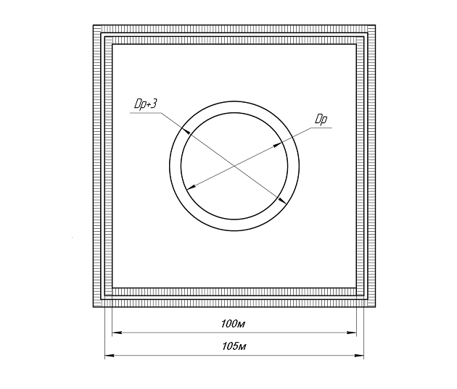

Рис. 5. Каре резервуара (вид сверху).

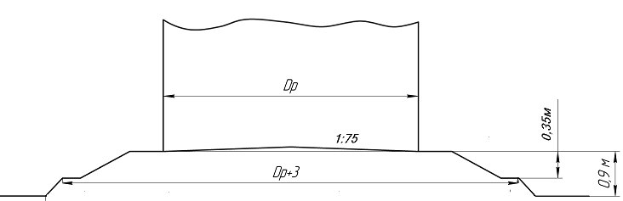

Рис.6. Фундамент резервуара.

Заключение

В результате проделанной работы нам удалось рассчитать и спроектировать резервуар вертикальный стальной с понтоном объемом 28 тыс. м3 (РВСП-28000). Расчет производился с учетом оптимальности параметров резервуара с точки зрения эффективности металозатрат.

По расчетным параметрам резервуара был произведен расчет на прочность, который показал соответствие резервуара предъявляемым требованиям. Далее был произведен проверочный расчет резервуара на устойчивость, в результате которого был сделан вывод о необходимости снижения значения снеговой нагрузки.

Также был произведен расчет каре резервуара.

Список литературы

# Строительные конструкции нефтегазовых объектов: учебник/ Ф.М. Мустафин, Л.И. Быков и др. – СПб.: ООО «Недра», 2008.

# ПБ 03 – 605 – 03 «Правила устройства вертикальных цилиндрических стальных резервуаров для нефти и нефтепродуктов».

# ВСН 311-87 «Инструкция по изготовлению и монтажу вертикальных цилиндрических резервуаров».

# Нормы проектирования стальных вертикальных резервуаров для хранения нефти объемом 1000-50000м3. РД-16.01-60.30.00-КТН-026-1-04.